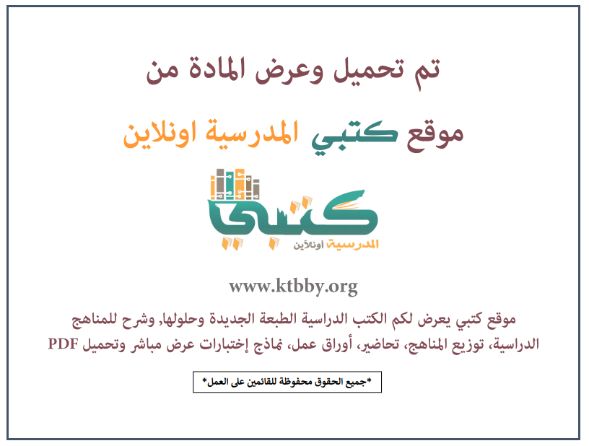

توزيع منهج مادة ( الدراسات الإسلامية - التوحيد ) للصف الثاني الابتدائي - الفصل الدراسي الأول - العام الدراسي ( ١٤٤٦ هــ )
الأسبوع الأول | الأسبوع الثاني |  | الأسبوع الثالث | الأسبوع الرابع | الأسبوع الخامس |  | الأسبوع السادس
(١٤/٢ ــــ ١٨/٢ ) | (٢١/٢ ــــ ٢٥/٢ ) |  | (٢٨/٢ ــــ ٢/٣ ) | (٥/٣ ــــ ٩/٣ ) | (١٢/٣ ــــ ١٦/٣ ) |  | (١٩/٣ ــــ ٢٣/٣ )
الله الواحد | الله الواحد |  | الله الرحمن الرحيم | الله الرحمن الرحيم | الله السميع البصير |  | الله السميع البصير
الأسبوع السابع | الأسبوع الثامن |  | الأسبوع التاسع | الأسبوع العاشر | الأسبوع الحادي عشر |  | الأسبوع الثاني عشر
(٢٦/٣ ــــ ٣٠/٣ ) | (٣/٤ ــــ ٧/٤ ) |  | ( ١٠/٤ ــــ ١٤/٤ ) | ( ١٧/٤ ــــ ٢١/٤ ) | (٢٤/٤ ــــ ٢٨/٤ ) |  | ( ١/٥ ــــ ٥/٥ )
لماذا خلقنا الله ؟ | لماذا خلقنا الله ؟ |  | العبادة | العبادة | مراجعــة عــامــة |  | خطة علاجية  وبرامج إثرائية
إجازة الفصل الأول ٥ / ٥ / ١٤٤٦ هـ
معلم المادة : |  | مدير المدرسة : |  |  |  | المشرف التربوي:

تم العمل على هذا التوزيع من قبل فريق كتبي المدرسية
وهو توزيع مبدئي يمكن استخدامه أو التعديل عليه
حسب ما يراه المعلم مناسباً له وذلك باستخدام ملف الوورد المرفق معه
يسمح النقل مع ذكر المصدر
ولا نسمح بحذف الحقوق إلا للاستخدام الشخصي فقط


